Пошаговая инструкция
установки и использования Андроид-приложения
«Карта мигранта»

Приложение разработано для тех, кто собирается приехать или уже приехал в Россию на заработки.

- Чтобы загрузить приложение “Карта мигранта” надо открыть приложение Play Маркет.
- В строку поиска ввести: Карта мигранта. 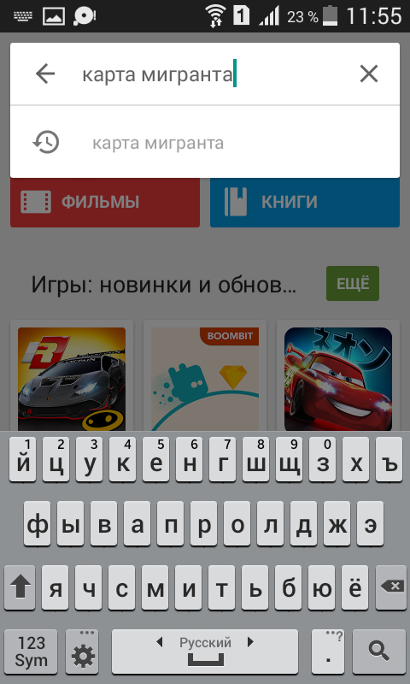
- Из списка выбрать приложение “Карта мигранта” (глобус в каске), 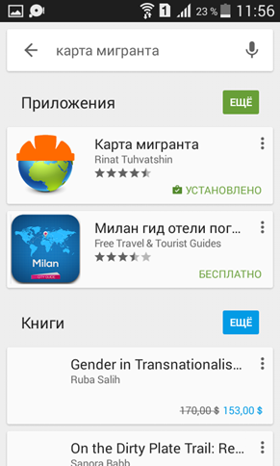нажать “Установить”. Принять условия установки. Теперь приложение установлено на вашем телефоне.
- Для запуска приложения нажать на “глобус в каске”.
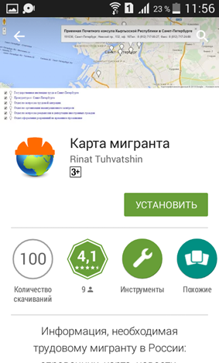
- При открытии приложения отображается оглавление пособия
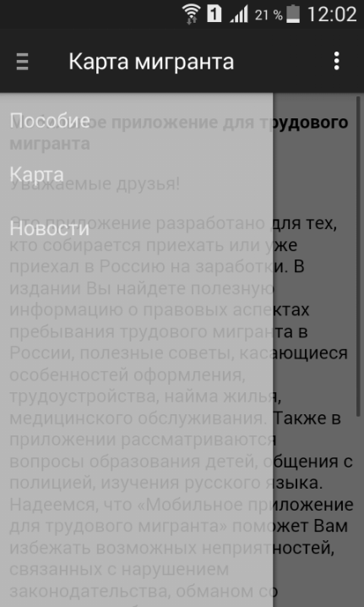
- Для чтения главы нажать на ее название. 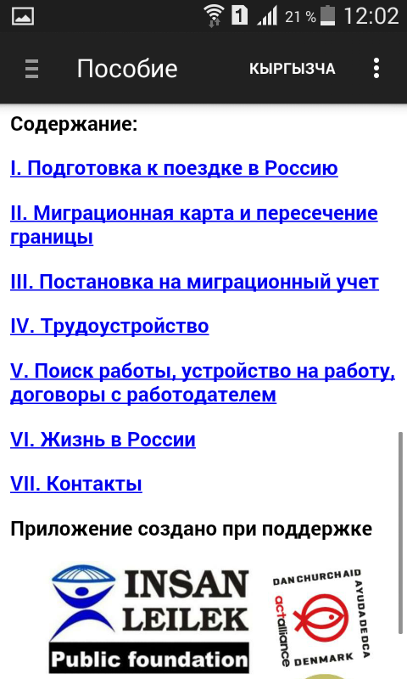
- Для перехода к другим функциям приложения необходимо нажать на знак “три полоски” в левом верхнем углу экрана.
- Можно перейти на разделы “Карта” и “Новости”.
- В разделе “Карта” отображаются учреждения, находящиеся рядом с вами, где вам могут оказать помощь.
- Для получения адреса учреждения, надо нажать на его название.
- Чтобы приблизить карту, необходимо несколько раз нажать знак “+” . 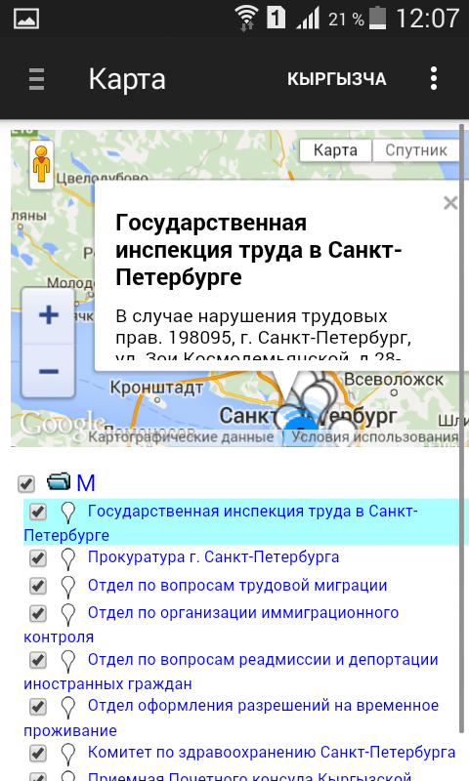
Приложение разработано в рамках проекта ОФ Инсан-Лейлек и Гражданской Платформы «Центральная Азия в движении» «Содействие в доступе к социальным услугам и информации для мигрантов и их семей в Баткенской области» Проект направлен на работу с уязвимыми семьями мигрантов, чьи родственники находятся во внутренней и внешней трудовой миграции.

Проект финансируется ICCO Coorporation in Central Asia




«Мигранттын картасы» Андроид-тиркемесин орнотуу жана колдонуу боюнча
Нускама

Тиркеме акча табуу үчүн Россияга барган же жөнөгөн жарандар үчүн иштелип чыкты.

- «Мигранттын картасы» тиркемесин жүктөө үчүн телефондон Play Маркетти ачуу керек.
- Издөө сабына: Карта мигранта деп жазуу керек. 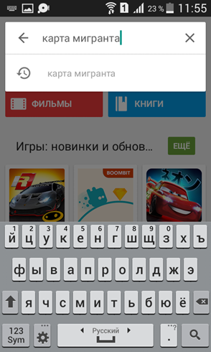
- Издөөнүн жыйынтыгында табылган «Мигранттын картасын» (каска кийгизилген глобус вариантын) тандап, “Установить” дегенди басуу керек. Жүктөөнүн шарттарын кабыл алган соң тиркеме жүктөлө баштайт.
- Тиркемени ачуу үчүн телефондогу менюдан “каска кийгизилген глобусту” басуу керек.
- Тиркеме ачылганда окуу куралынын мазмуну чыгат.
- Кайсы бөлүмдү окуу керек болсо, ошол аталышты басуу керек.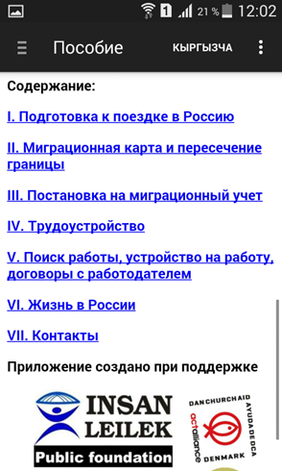
- Тиркеменин башка функцияларына өтүү үчүн экрандын үстүңкү сол жагында “үч сызыкчаны” басуу керек.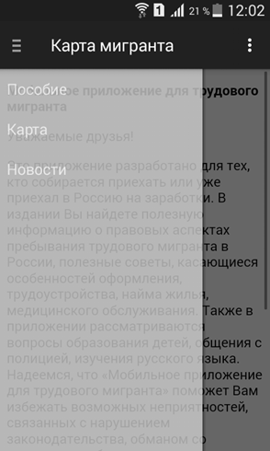
- Ал жерден “Карта” жана “Жаңылыктар” бөлүмдөрүн табууга болот.
- “Карта” бөлүмүндө сизге жакын жерде жардам көрсөтүүсү мүмкүн болгон мекемелер бар.
- Мекеменин дарегин билүү үчүн анын аталышын басуу керек.
- Картаны жакындатуу үчүн “+” белгисин бир канча жолу басуу керек.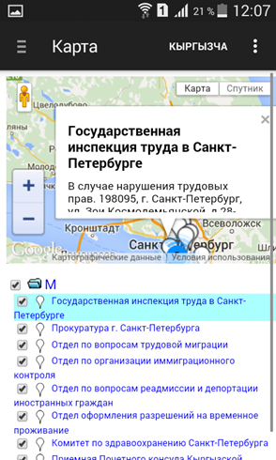

Тиркеме «Инсан Лейлек» коомдук фонду тарабынан ишке ашырылган «Баткен областындагы эмгек мигранттарынын жана алардын үй-бүлө мүчөлөрүнүн маалыматка жана социалдык кызматтарга жетишүүсүнө көмөктөшүү» долбоорунун алкагында иштелип чыкты. Долбоор жакындары ички жана сырткы эмгек миграциясында жүргөн аялуу катмардагы мигранттардын үй-бүлө мүчөлөрү менен иш алып барууга багытталган.

Долбоор Борбордук Азия кыймылда Платформасынын колдоосу менен ICCO Coorporation эл аралык уюму тарабынан каржыланып жатат.

